**Тема: История Олимпийских игр.**

**Тип урока:** изучение нового материала

**Вид урока:** урок-путешествие

**Возрастная категория:** 3 класс

**Цель:** Сформировать представление об истории Олимпийских игр, символике Олимпийских игр, Олимпийских видах спорта.

**Задачи:**

* познакомить с историей Олимпийских игр, первыми спортивными традициями;
* формировать умение выделять главное, делать выводы, проводить параллель с современностью;
* развивать умение логически мыслить, навыки коллективной работы и чувство товарищества;
* активировать деятельность ребят, предлагая интересные и познавательные задания;
* воспитывать смелость, взаимопомощь, коллективизм и стремление к ведению здорового образа жизни.

**Планируемые результаты.**

Предметные:

называть спортивные виды Олимпийских игр ;

учиться слушать и находить ответы в рассказе;

учиться работать с информацией, выводить умозаключения из полученной информации, преобразовывать одну информацию в другую;

учиться сравнивать, находить общее и различное.

**Универсальные учебные действия.**

Личностные:

развитие навыка сотрудничества с учителем и сверстниками;

учиться вести диалог на основе равноправных отношений и взаимного уважения.

Коммуникативные:

уметь представлять конкретное содержание и сообщать его в устной речи;

учиться оформлять свои мысли в устной форме;

учиться использовать речевые средства для дискуссии и аргументации своих ответов.

Познавательные:

уметь ориентироваться в своей системе знаний;

умение давать определение понятиям;

учиться анализировать и сравнивать;

учиться выделять необходимый материал из текста, устного рассказа;

учиться делать выводы и умозаключения, преобразовывать одну информацию в другую.

Регулятивные:

уметь определять и формулировать с помощью учителя цель урока;

уметь планировать в соответствии с поставленной задачей.

**Методы обучения:**

Словесный;

Наглядный;

Практический;

**Форма организации урока:**

Фронтальная;

Индивидуальная;

Групповая.

**Оборудование:**

* Интерактивная доска;
* Компьютер.

**Методическое оснащение урока:**

Электронная презентация, карточки с заданиями, ватман.

**Ход урока.**

1. **ОНУ**

**Учитель:** Добрый день, ребята! Сегодня мы с вами совершим увлекательное путешествие, в котором вы узнаете много нового и интересного.

1. **Актуализация знаний.**

**Учитель:** Что вы представляете при произнесении сочетания «Олимпийские игры»? Что вы о них знаете? Откуда они произошли?

**Ученики:** В Олимпийских играх участвуют спортсмены. Они соревнуются в различных видах спорта. Получают за это награды, почёт и уважение.

**Учитель:** Верно. Молодцы! После нашего путешествия вы будете знать намного больше.

1. **Постановка учебной задачи.**

**Учитель:** Почему мы не можем ответить на все вопросы? Чего мы ещё не знаем?

**Ученики:** Мы не знаем где проходили первые Олимпийские игры, символы игр, виды спорта и игр.

**Учитель:** Предположите о чем мы будем говорить на уроке, и какие задачи ставим перед собой?

**Ученики:** Тема урока: « История Олимпийских игр». А задачи: узнаем об истории игр, видах спорта Олимпийских игр, традициях и символах.

**Учитель:** Отлично! Я предлагаю отправиться в увлекательное путешествие по страницам истории Олимпийских игр.

**IV. Открытие нового знания.**

*(Цель: найти ответы на поставленные вопросы)*

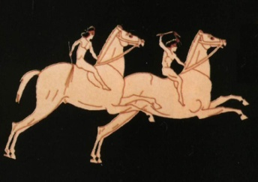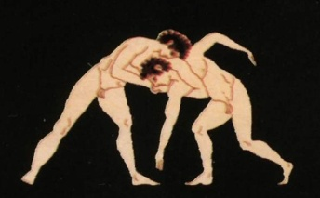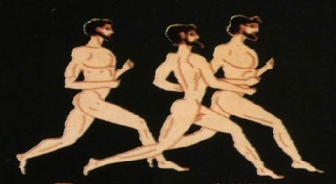**Учитель:** Олимпийские игры появились в IX в. до н. э. Родиной Олимпийских игр является Древняя Греция, а именно почитаемое греками святилище Олимпия. Здесь, у подножия горы Кронос, в долине реки Алфей, до сих пор зажигается олимпийский огонь современных Игр. Отсюда начинается факельная эстафета. Первые известные олимпийские игры состоялись в 776 году до н.э. Они посвящались богу Зевсу. Местом проведения игр была Олимпия. На олимпийские праздники собиралось до 50 тысяч зрителей. Олимпийские праздники проводились одни раз в четыре года. И по сей день существует это традиция.

(*Слайд.* *Учитель показывает презентацию).*

Символом Олимпийского движения является олимпийский огонь. Зажженный от солнечных лучей в 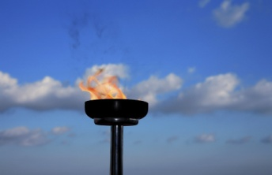Олимпии, он доставляется эстафетой на торжественное открытие Игр, где горит до их закрытия в специальной чаше на олимпийском стадионе.Давайте и мы «зажжем» олимпийский факел: нарисуем этот традиционный атрибут Олимпийского движения. *(Слайд. Учитель останавливает показ презентации. Дети выполняют задание. Рисуют на ватмане, выходя по очереди к доске факел и разукрашивают его).* Награда победителям в Олимпии: оливковый венок; прижизненная статуя (для победителей 3 Олимпиад).

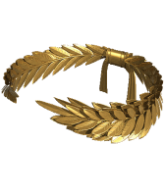- Ребята, как звучит девиз олимпийских игр?

**Ученики:** Главное - не победа, а участие.

**Учитель:** Верно это девиз древних игр, а современный девиз звучит так. Расшифруйте:

ЕЕРТСЫБ

ЕШЫВ

ЕЕНЬЛИС

**Ученики:**«БЫСТРЕЕ, ВЫШЕ, СИЛЬНЕЕ»

**Учитель:**Да, «Быстрее, выше, сильнее», что является переводом латинского выражения «Citius, Altius, Fortius». *(Слайд)*

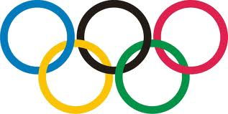Далее олимпийская клятва звучит так: «Вести честно спортивную борьбу на благо спорта и своей Родины».

Также символом игр является олимпийский флаг, представляющий собой белое полотнище с пятью соединенными между собой кольцами. Пять колец означают пять обитаемых континентов Земного шара. Это значит, что в играх могут участвовать спортсмены всех стран. (*Слайд.* *Учитель продолжает показ презентации).*

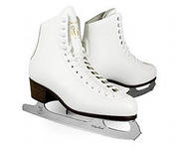Кольца символизируют союз (единство) пяти частей света и всемирный характер Олимпийских игр. Цвета колец соответствуют разным частям света: Европа — голубой, Азия  — жёлтый, Африка — чёрный, Австралия — зелёный и Америка — красный. Также неотъемлемой частью игр являются: талисман и награды. Наше путешествие продолжается, давайте отгадаем загадки *(Слайды)*:

1)Льется речка- мы лежим,

Лёд на речке –мы бежим.

**Ученики:** коньки

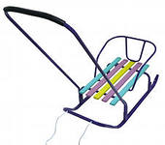**Учитель:** 2) Все лето стояли,  
Зимы ожидали,  
Дождались поры –  
Помчались с горы.

**Ученики:** санки

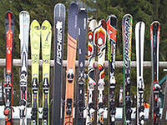**Учитель:** 3) Ног от радости не чуя,  
С горки снежной вниз лечу я!  
Стал мне спорт родней и ближе.

Кто помог мне в этом?

**Ученики:** лыжи

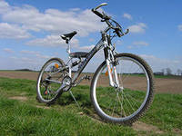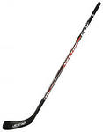**Учитель:** 4)Этой палкой бей смелее,  
Чтоб удар был, как из пушки,   
Эта палка – для хоккея  
И она зовется ...   
**Ученики:** клюшка

**Учитель:** 5)Этот конь не ест овса.   
Вместо ног – два колеса.   
Сядь верхом и мчись на нем,   
Только лучше правь рулем.

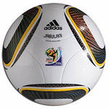**Ученики:** велосипед

**Учитель:** 6)Не обижен, а надут,

Его по полю ведут.

А ударят - нипочем

Не угнаться за ...

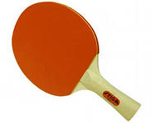**Ученики:** мячом

**Учитель:** 7)Палка плюс рамка, плюс сетка

Для тенниса – это…

**Ученики:** ракетка

**Учитель:** Что общего у этих слов? В каких олимпийских видах спорта могут пригодиться эти предметы?

**Ученики:** Это спортивные снаряды. Фигурное катание, хоккей, волейбол, теннис...

**Учитель:** Как вы думаете, на какие 2 группы можно разделить все отгадки?

**Ученики:** Предметы для зимних и летних видов спорта. *(Работа на интерактивной доске. Учащиеся, выходя по очереди, делят слова на две группы).*

**Учитель:** Какие же бывают летние виды спорта?

**Ученики:** Бадминтон; баскетбол; бокс; борьба: греко-римская борьба, вольная борьба; велосипедный спорт; водный спорт: плавание, синхронное плавание, прыжки в воду, волейбол: волейбол, пляжный волейбол; гимнастика: спортивная гимнастика, художественная гимнастика, прыжки на батуте; конный спорт; лёгкая атлетика; настольный теннис; футбол; хоккей на траве и другие. *( Учитель помогает называть виды спорта летних игр).*

**Учитель:** Молодцы! А какие знаете зимние виды спорта?

**Ученики:** биатлон; бобслей: бобслей, скелетон; конькобежный спорт: конькобежный спорт, фигурное катание, шорт-трек; кёрлинг; лыжный спорт: горнолыжный спорт, лыжное двоеборье, лыжные гонки, прыжки на лыжах с трамплина, сноубординг, фристайл; санный спорт; хоккей с шайбой. *(Называются зимние виды спорта при помощи учителя; незнакомые виды спорта учитель объясняется учащимся).*

**Учитель:** В 1980 году нашей стране, которая в те времена называлась Советским Союзом (СССР), выпала честь принимать летнюю олимпиаду. Было принято решение проводить Олимпийские игры в Москве.

Какова символика тех игр в Москве?



**Ученики:** Медведь – талисман Олимпийских игр.

**Учитель:** Организационный комитет Олимпиады объявил конкурс на лучшее изображение медведя. В результате жюри выбрало эскиз Виктора Чижикова (художник) на котором был изображён улыбающийся медвежонок, опоясанный сине-чёрно-жёлто-зелёно-красным (цвета олимпийских колец) ремнём с пряжкой в виде этих колец золотистого цвета. Миша был утверждён в качестве официального талисмана. *(Слайд)* В каком году и где пройдут ближайшие олимпийские игры?

**Ученики:** 2014 год, город Сочи.

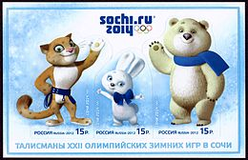**Учитель:** Действительно в 2014 году наша страна, Россия будет снова хозяйкой Олимпиады. На этот раз зимней. Проводиться игры будут в городе Сочи. Какие талисманы будут на этой Олимпиаде?

**Ученики:**  Талисманами зимних Олимпийских игр 2014 были избраны:  Белый мишка, снежный Леопард и Зайка. *(Слайд)*

1. **Обобщение, систематизация и применение знаний.**

**Учитель:** Давайте выполним задания и проверим что запомнилось.

Для закрепления изученного материала учащимся предлагаются задания:

*Задание 1. Вставить пропущенные слова в тексте “Олимпийские игры”. (Коллективная работа. Запись на доске.)*

Первые Олимпийские игры состоялись в … году до н.э. Местом проведения игр была … Они посвящались богу …, проводилось только раз в … года. Награда победителям в Олимпии …

*Задание 2.* В каждой строчке слева отыщите среди других букв название континента. А справа прочтите название цвета и проведите стрелки от цвета к соответствующему континенту. *(Индивидуальная работа по карточкам.)*

* ТУНК**АЗИЯ**ВЕНУ ЗЕЛЁНЫЙ
* **ЕВРОПА**КОЛОРТ ЧЁРНЫЙ
* ФЕРЮ**АМЕРИКА** КРАСНЫЙ
* СТЕЛ**АФРИКА**ОР ГОЛУБОЙ
* **АВСТРАЛИЯ**СИН ЖЁЛТЫЙ

**VI. Рефлексия деятельности (итог урока).**

*(Цель: осознание учащимися учебных действий, оценка результатов деятельности.)*

**Учитель:** Наше путешествие по страницам Олимпийских игр завершается.

-Вернемся к учебным задачам урока. Где и когда проходили первые Олимпийские игры?

**Ученики:** В Древней Греции (Олимпия), в 776 г. до н. э.

**Учитель:** Какие символы и другие обязательные атрибуты Олимпийского движения знаете?

**Ученики:** Олимпийский флаг. Олимпийский девиз. Олимпийский огонь. Олимпийский талисман. Олимпийская клятва. Олимпийские награды.

**Учитель:** Как мы находили ответы на свои вопросы?

**Ученики:** Слушали учителя, учащихся, отгадывали загадки, сравнивали, работали с презентацией.

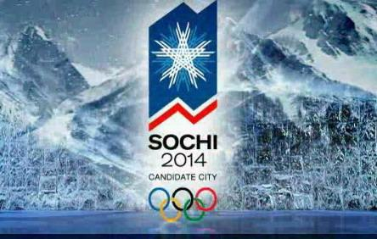 **Учитель:** Все вы молодцы, а самые активные участники путешествия получают следующие отметки (выставляются отметки).

В 2014 году наша страна принимает Олимпиаду в городе Сочи! Это большая честь для всех россиян! Будем болеть за наших спортсменов! Мы победим! Всего вам доброго, спасибо за урок! *(Слайд)*